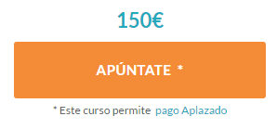Una de las ayudas encontradas seria la siguiente. En la página de ***tutellus*** en la cual ofrecen tanto cursos gratuitos como cursos de pago.

Mediante cuatro sencillos pasos puedes ***financiar los cursos de pago.*** No obstante, hay algunas condiciones para la financiación. Como puede ser un importe mínimo y un importe máximo plazos, etc.

Aun así, si no quisiéramos financiar el curso de pago también tendríamos la opción de conseguirlo ***gratis por medio de una suscripción*** (Mensual, Trimestral o Anual)